**מיני פרויקט בבסיסי נתונים**

**מערכת לניהול חנות מקוונת**



**רז אברג'ל-313575185**

**אבי יאלאו- 316606094**

**שלב 1**

**תיאור המערכת:**

המערכת מנהלת מסד נתונים עבור חנות מסחר מקוונת. המערכת מנהלת מידע של מוכרים, קונים, מוצרים, קטגוריות, הזמנות, פרטי הזמנה, ביקורות והקשרים בין הישויות הללו. המערכת מאפשרת מעקב אחר מכירת מוצרים, ביצוע הזמנות, ביקורות לקוחות ופרטי מוכרים.

**הישויות בבסיס הנתונים:**

- מוכרים Sellers1.

seller_id

seller_name

phone

address

- קטגוריות של מוצריםCategories2.

category_id

category_name

information

- פרטי הזמנהOrderDetails3.

Order_id

Tracking_number

Order_status

delivery_method

- קונים Buyers4.

buyer_id

buyer_name

email

phone

address

- מוצרים Products5.

product_id

product_name

status

price

category_id

stock

avaible_date

-הזמנות Orders6.

order_id

order_date

product_id

- ביקורות Reviews7.

review_id

rating

comment_text

review_date

product_id

buyer_id

- מכירה sell 8.

seller_id

product_id

- מוצר בהזמנה include_products 9.

order_id

product_id

quantity

**קשרים בין הישויות השונות:**

1. Categories and Products (קטגוריות ומוצרים):

- מערכת יחסים של אחד לרבים (one-to-many)

- קטגוריה יכולה לכלול מספר מוצרים, אך כל מוצר שייך לקטגוריה אחת בלבד

- מיושם על ידי מפתח זר category_id בטבלת המוצרים המתייחסת לקטגוריות.

2.) Buyers and Ordersקונים והזמנות):

- מערכת יחסים של אחד לרבים one-to-many)).

- קונה יכול לבצע מספר הזמנות, אך כל הזמנה משויכת לקונה אחד בלבד בדיוק (חץ עגול)

- מיושם על ידי מפתח זר buyer_id בטבלת ההזמנות המתייחסת לקונים

3. OrderDetails and Orders (פרטי הזמנה והזמנות):

-OrderDetails ישות חלשה של orders

- מערכת יחסים של אחד לאחד one-to-one)).

- כל פרט הזמנה משויך להזמנה אחת

- מיושם על ידי מפתח הזר order_id שהוא מפתח ראשי של orderDetails

4. Products and Reviews (מוצרים וסקירות):

- מערכת יחסים של אחד לרבים one-to-many)) .

- למוצר יכולים להיות מספר ביקורות, אך כל ביקורת היא למוצר אחד בלבד בדיוק (חץ עגול)

- מיושם על ידי מפתח זר product_id בטבלת ביקורות המתייחסת למוצרים

5. Buyers and Reviews (קונים וסקירות):

- מערכת יחסים של אחד לרבים one-to-many)).

- קונה יכול לכתוב מספר ביקורות, אך כל ביקורת נכתבת על ידי קונה אחד בלבד בדיוק (חץ עגול)

- מיושם על ידי מפתח זר buyer_id בטבלת ביקורות המתייחסת לקונים

6. Sellers and Products (מוכרים ומוצרים דרך טבלת sell):

- מערכת יחסים של רבים לרבים (many-to-many).

- מוכר יכול למכור מספר מוצרים, ומוצר יכול להימכר על ידי מספר מוכרים

- מיושם על ידי טבלת הצומת-יחס 'מכירה -sell' עם מפתחות זרים הן למוכרים והן למוצרים כמפתח ראשי ליחס

7. Orders and Products (הזמנות ומוצרים דרך טבלת include_products):

- מערכת יחסים של רבים לרבים (many-to-many).

- הזמנה יכולה לכלול מספר מוצרים, ומוצר יכול להיות במספר הזמנות

- מיושם על ידי טבלת הצומת 'include_products' עם מפתחות זרים הן להזמנות והן למוצרים בנוסף לכמות הזמנות מכל מוצר . לכל הזמנה יכולות להיות כמה רשומות ב include_products

להלן ERD של בסיס הנתונים:

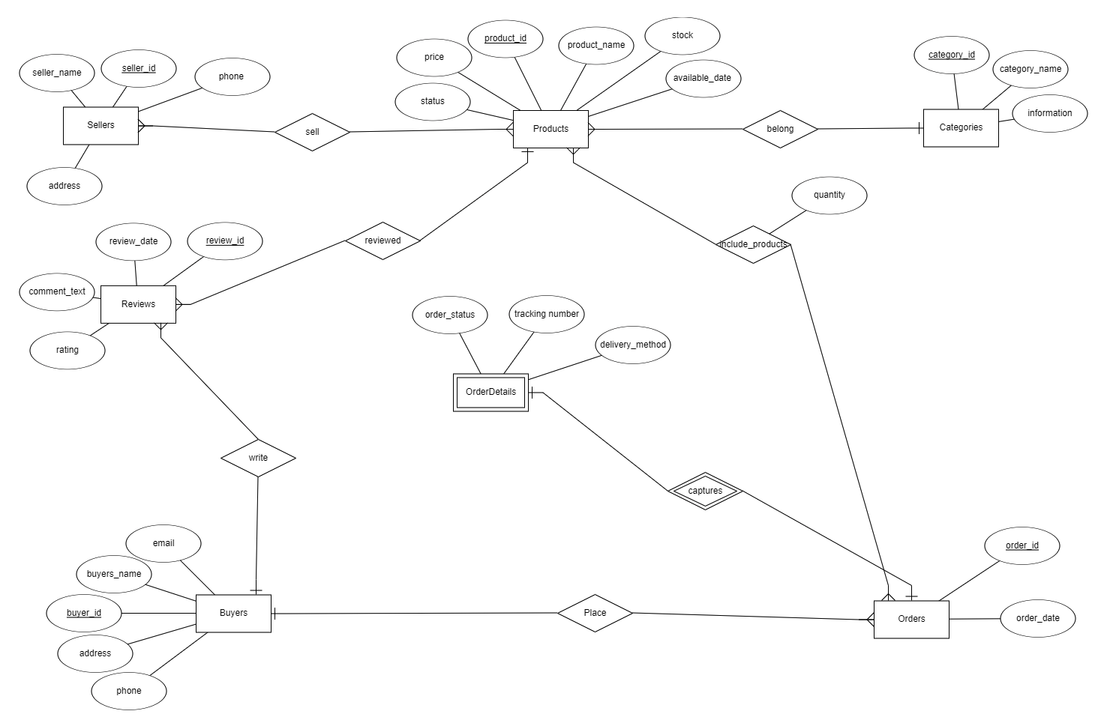

כמו כן הנה DSD של בסיס הנתונים:

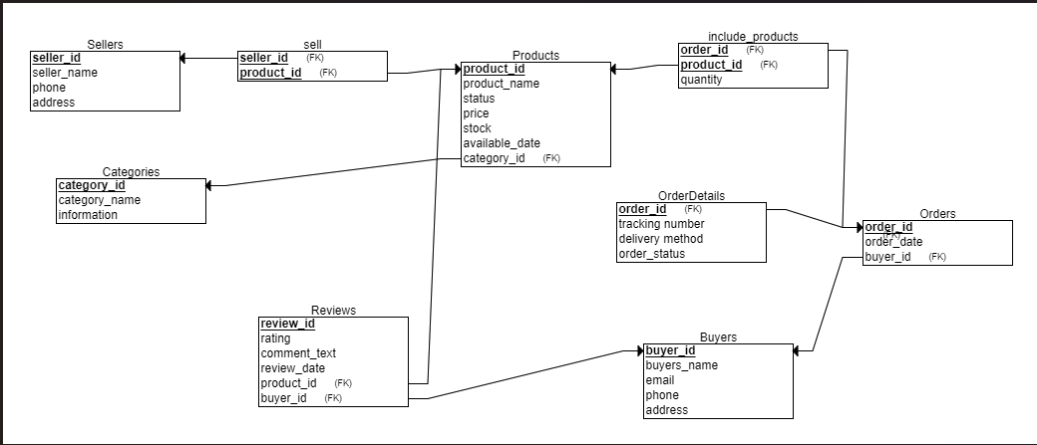

**יצירת הטבלאות:**

CREATE TABLE Sellers (

seller_name VARCHAR2(20) NOT NULL,

seller_id INT NOT NULL,

phone VARCHAR2(20) NOT NULL,

address VARCHAR2(30) NOT NULL,

PRIMARY KEY (seller_id)

);

CREATE TABLE Categories (

category_id INT NOT NULL,

category_name VARCHAR2(35) NOT NULL,

information VARCHAR2(50),

PRIMARY KEY (category_id)

);

CREATE TABLE OrderDetails (

order_id INT NOT NULL,

delivery_method VARCHAR2(20) NOT NULL,

tracking_number VARCHAR2(20) NOT NULL,

PRIMARY KEY (order_id),

FOREIGN KEY (order_id) REFERENCES Orders(order_id)

);

CREATE TABLE Buyers (

buyer_id INT NOT NULL,

buyer_name VARCHAR2(200) NOT NULL,

email VARCHAR2(255) NOT NULL,

phone VARCHAR2(20) NOT NULL,

address VARCHAR2(200) NOT NULL,

PRIMARY KEY (buyer_id)

);

CREATE TABLE Products (

product_id INT NOT NULL,

product_name VARCHAR2(200) NOT NULL,

status VARCHAR2(20),

price NUMBER(10,2) NOT NULL, *-- Use NUMBER for price with precision (10) and scale (2)*

category_id INT NOT NULL,

stock INT ,

available_date date,

PRIMARY KEY (product_id),

FOREIGN KEY (category_id) REFERENCES Categories(category_id)

);

CREATE TABLE Orders (

order_id INT NOT NULL,

order_date DATE NOT NULL,

buyer_id INT NOT NULL,

PRIMARY KEY (order_id),

FOREIGN KEY (buyer_id) REFERENCES Buyers(buyer_id)

);

CREATE TABLE Reviews (

review_id INT NOT NULL,

rating NUMBER(10,1), *-- Use NUMBER for rating with precision (10) and scale (1)*

comment_text VARCHAR2(2000),

review_date DATE NOT NULL,

product_id INT NOT NULL,

buyer_id INT NOT NULL,

PRIMARY KEY (review_id),

FOREIGN KEY (product_id) REFERENCES Products(product_id),

FOREIGN KEY (buyer_id) REFERENCES Buyers(buyer_id)

);

CREATE TABLE sell (

seller_id INT NOT NULL,

product_id INT NOT NULL,

PRIMARY KEY (seller_id, product_id),

FOREIGN KEY (seller_id) REFERENCES Sellers(seller_id),

FOREIGN KEY (product_id) REFERENCES Products(product_id)

);

CREATE TABLE include_products (

order_id INT NOT NULL,

product_id INT NOT NULL,

quantity INT not null,

PRIMARY KEY (order_id, product_id),

FOREIGN KEY (order_id) REFERENCES Orders(order_id),

FOREIGN KEY (product_id) REFERENCES products(product_id)

);

**מחיקת הטבלאות:**

*-- dropTables.sql*

*-- Drop the tables in the reverse order of their creation to ensure all dependencies are handled properly*

DROP TABLE include_products CASCADE CONSTRAINTS;

DROP TABLE sell CASCADE CONSTRAINTS;

DROP TABLE Reviews CASCADE CONSTRAINTS;

DROP TABLE Orders CASCADE CONSTRAINTS;

DROP TABLE Products CASCADE CONSTRAINTS;

DROP TABLE Buyers CASCADE CONSTRAINTS;

DROP TABLE OrderDetails CASCADE CONSTRAINTS;

DROP TABLE Categories CASCADE CONSTRAINTS;

DROP TABLE Sellers CASCADE CONSTRAINTS;

**הכנסת נתונים לבסיס הנתונים:**

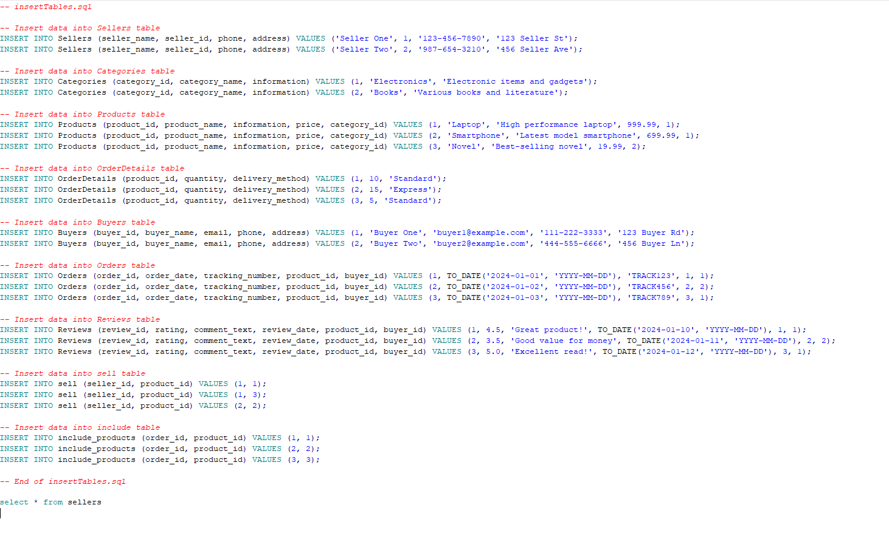הכנסה ע"י Insert:

הכנסה ע"י data generate :

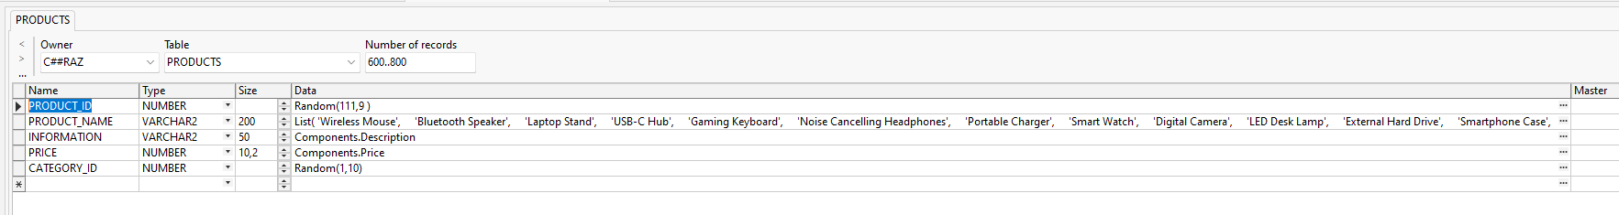

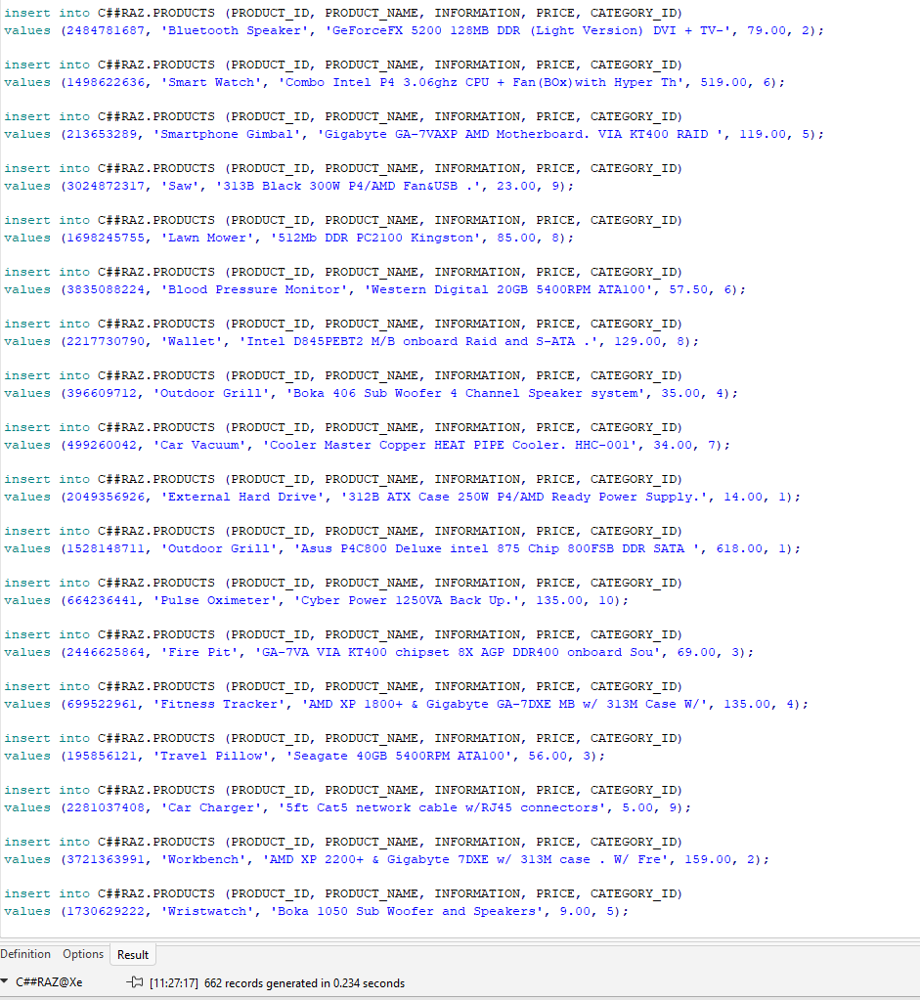

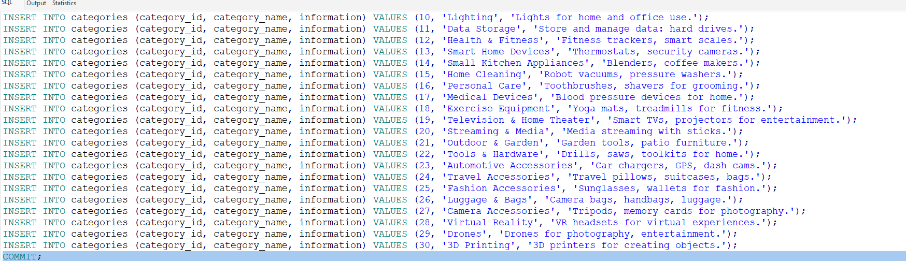category

הכנסה ע"י קובץ טקסט:

products

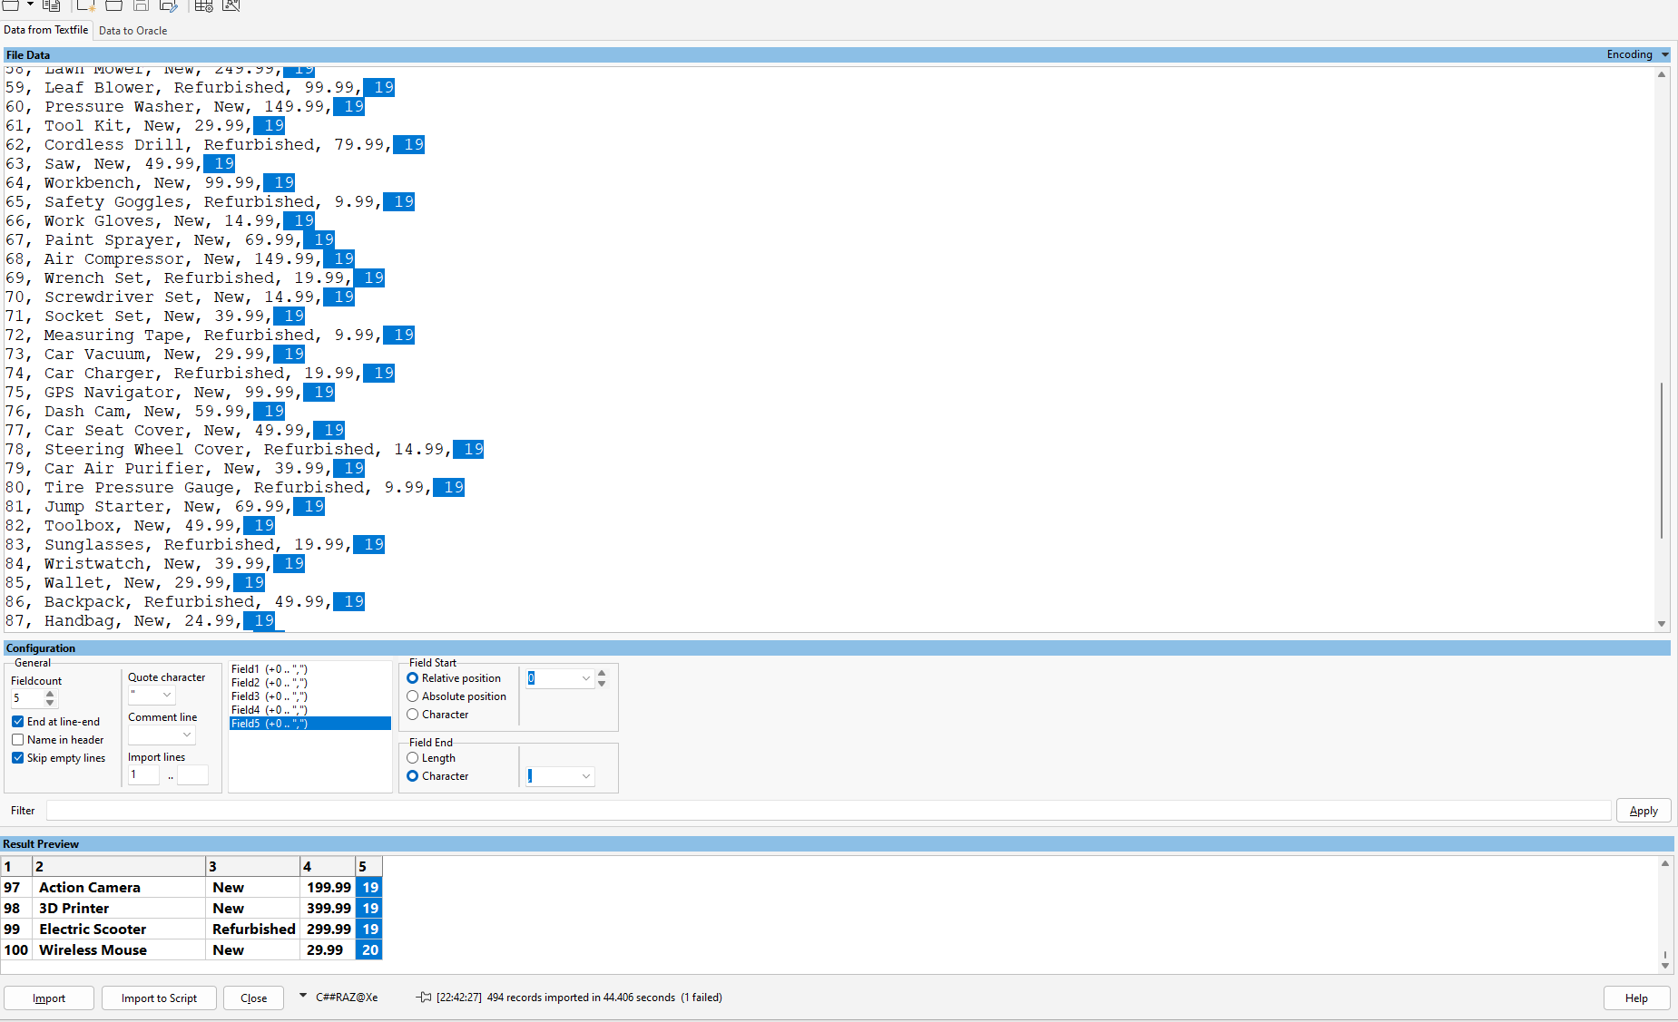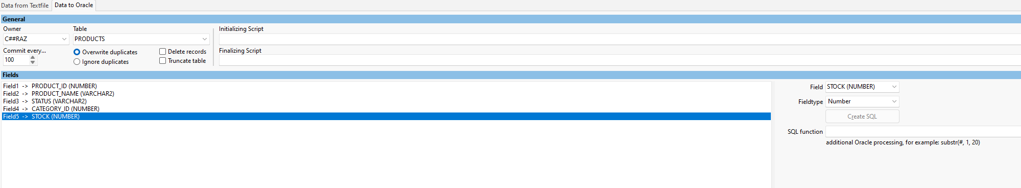

הכנסה ע"י Mockaroo:

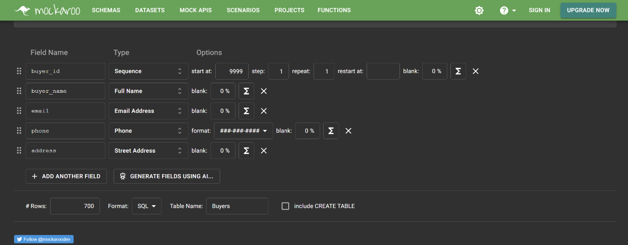buyers

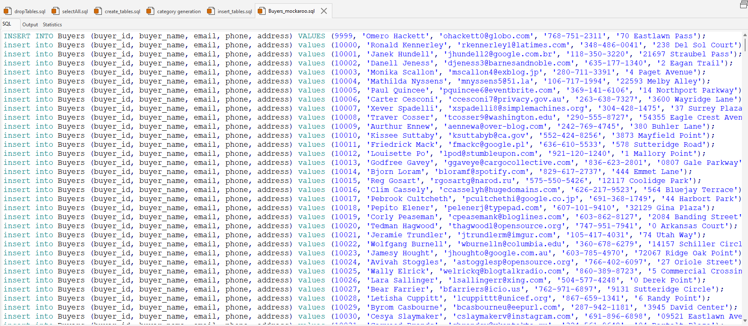

OrderDetailes

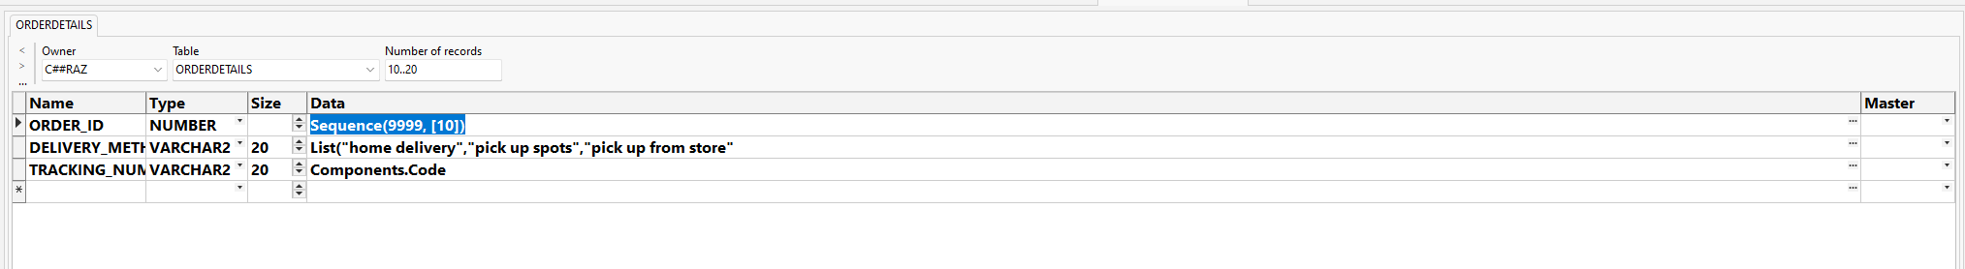

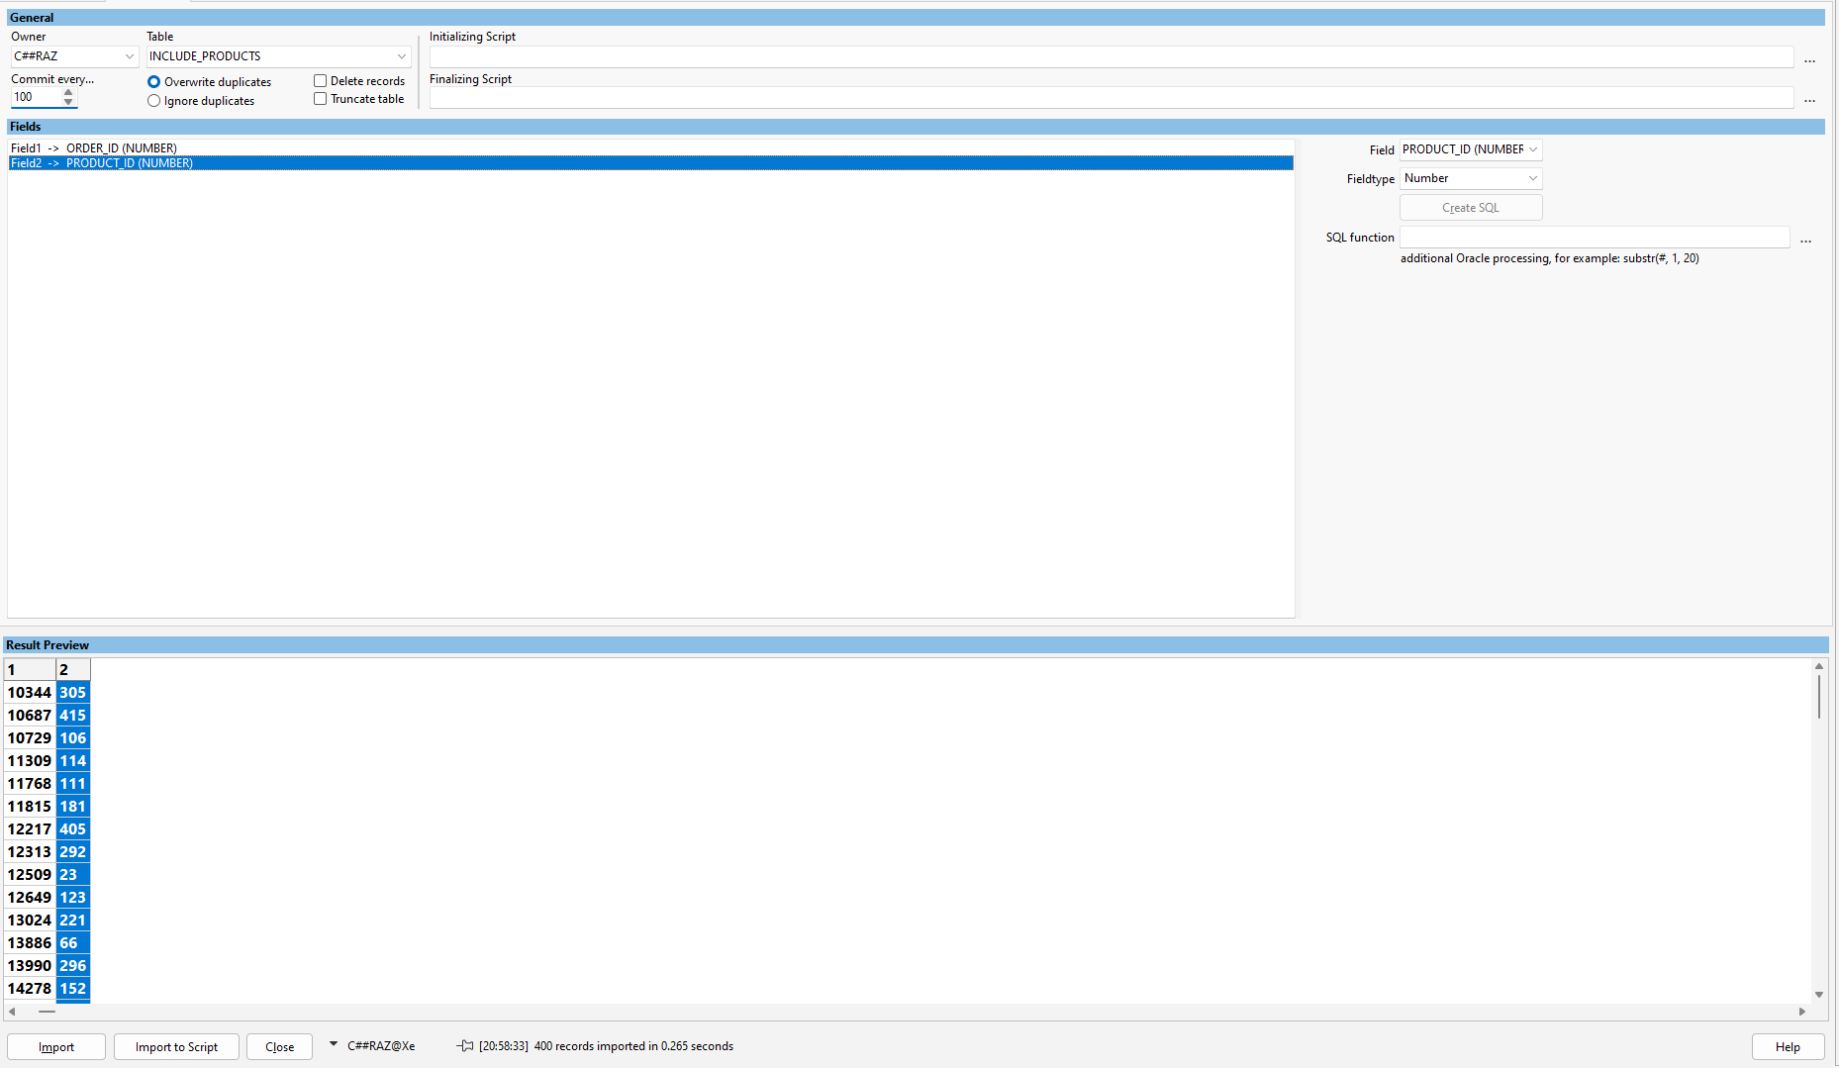include_products

Orders

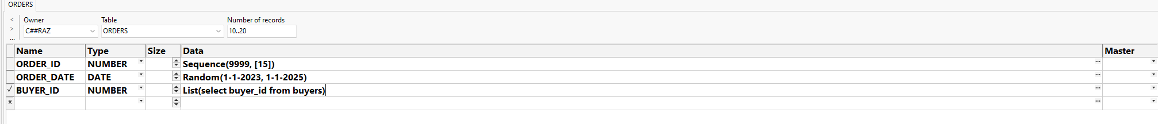

יצירת BACKUP לשלב 1 :

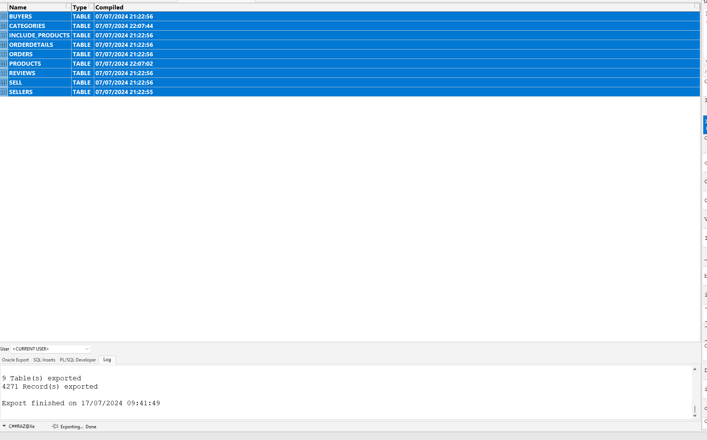

**חלק 2**

**שאילתות - Queries**

**שאילות select :**

שאילתה ראשונה:

צוות השיווק של החנות מתכנן קמפיין חדש להדגשת קטגוריות המוצרים בעלות הביצועים הטובים ביותר באתר. הם רוצים לבסס את ההחלטות שלהם על משוב ומעורבות של לקוחות. מנהלת השיווק מעוניינת בדו"ח שמראה את הביצועים של כל קטגוריה על סמך ביקורות של לקוחות. נרצה לראות את הדירוג הממוצע לכל קטגוריה וכמה ביקורות הוא קיבל. המנהלת טוענת שזה יעזור לחנות להחליט אילו קטגוריות להציג במסע הפרסום הקרוב שלנו 'מועדפים של לקוחות'.

השאילתה הבאה מחזירה את ממוצע של דירוגים של מוצרים תחת קטגוריה מסויימת וכן את מספר הביקורת שנעשו עבור על קטגוריה.

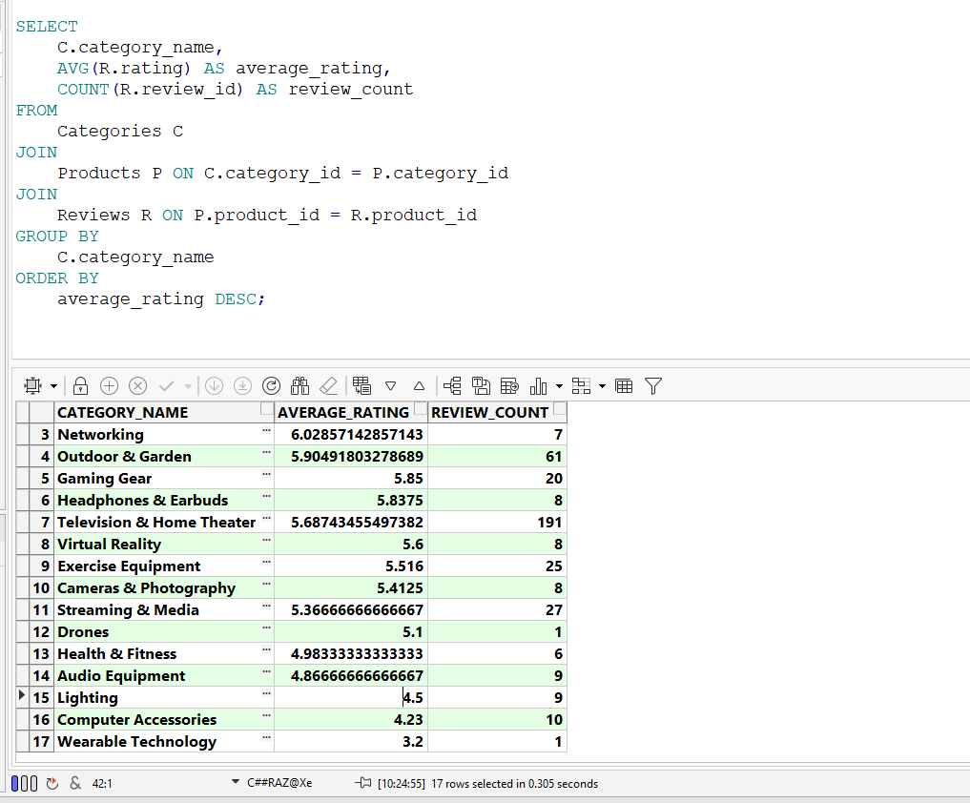

שאילתה שנייה:

החנות רוצה לנתח את ביצועי המוצרים בחנות. לצורך כך החנות רוצה לזהות מוצרים פופולריים ומוצרים פחות פופולריים בהתאם לתוצאות לקבל החלטה על צורך בקידום מוצרים או הסרתם מהקטלוג וגם לגבי ניהול מלאי ואסטרטגיות שיווק.

השאילתה הבאה מחזירה רשימה של מוצרים עם ספירת ההזמנות שלהם, כולל מוצרים שלא הוזמנו. ממוין לפי מוצרים הנמכרים ביותר.

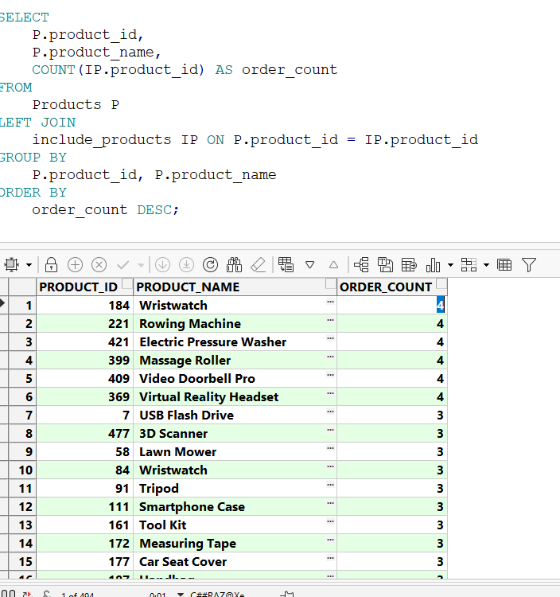

שאילתה שלישית:

החנות רוצה שתהיה לה בקרה על ביצועי המוכרים ועל כמות המוצרים הכוללת שמכרו, כדי לזהות מוכרים מובילים, ומוכרים פחות טובים. התוכנית של חנות היא לתת הטבות למוכרים מובילים כדי לדברן אותם להמשיך למכור אצלנו בחנות וכן לתת עזרה למוכרים פחות טובים כדי שימכרו יותר מוצרים.

השאילתה הבאה מחשבת את המספר הכולל של מוצרים שנמכרו ואת סך ההכנסות עבור כל מוכר, ממוינת לפי הכנסה בסדר יורד.

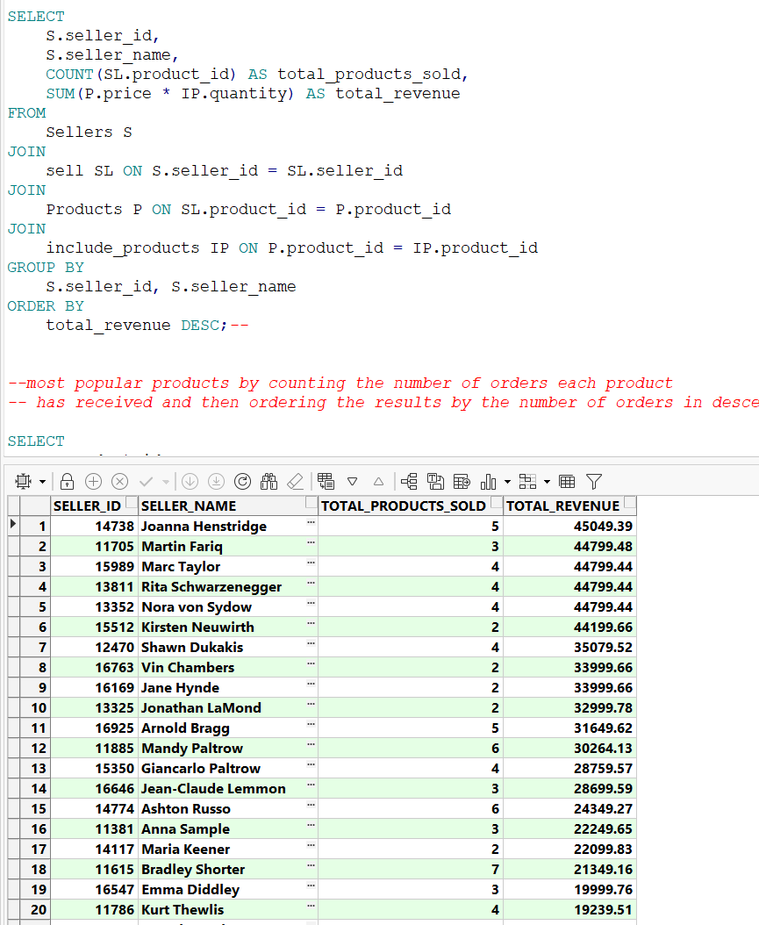

שאילתה רביעית :

החנות רוצה להשיק תוכנית נאמנות ללקוחותיה הטובים ביותר. עם זאת, עם אלפי קונים, היא זקוקה לנתונים כדי לקבל החלטות מושכלות. החנות משתמשת בשאילתה הזו כדי לזהות את לקוחותיה הטובים ביותר.

השאילתה הבאה מחזירה את שלושת הקונים המובילים בהתבסס על הסכום הכולל שהוציא, ומציגה את ה id, השם, מספר הכולל של ההזמנות והסכום הכולל שהוציא.

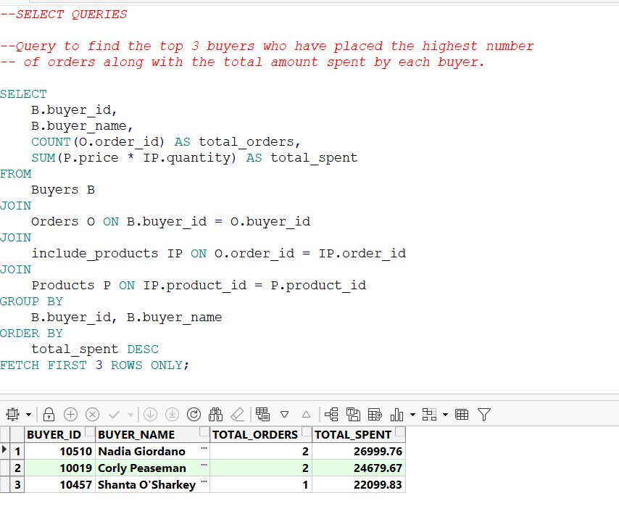

**שאילתות DELETE:**

שאילתה ראשונה:

החנות שמה לב שבסיס הנתונים שלה גדל באופן משמעותי, האט את ביצועי המערכת וניפח את עלויות השיווק. החנות מעוניינת לנקות את בסיסי הנתונים ומחליטה להסיר חשבונות של משתמשים שנרשמו אך מעולם לא ביצעו רכישה או השאירו ביקורת, מתווך מחשבה שכנראה חשבונות אלו נטושים או חשבונות ספאם.

השאילתה הבאה מוחקת קונים לא פעילים שלא ביצעו הזמנות ולא השאירו ביקורות.

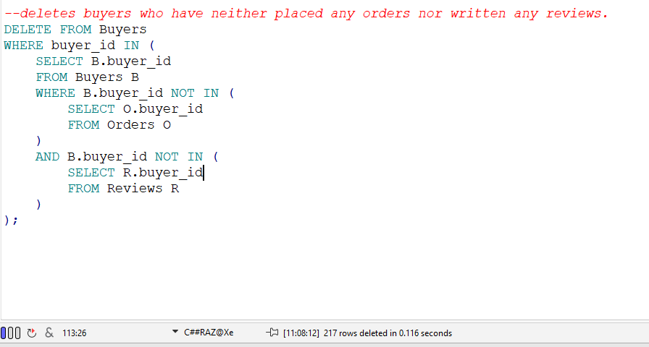

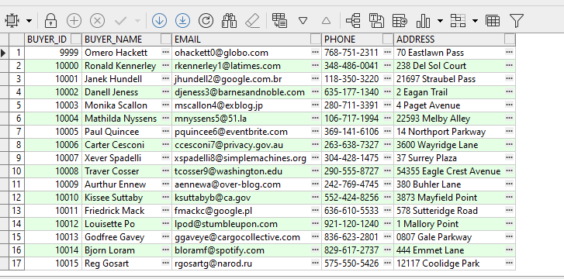לפני:

אחרי:

Buyer_id 10008 נמחק

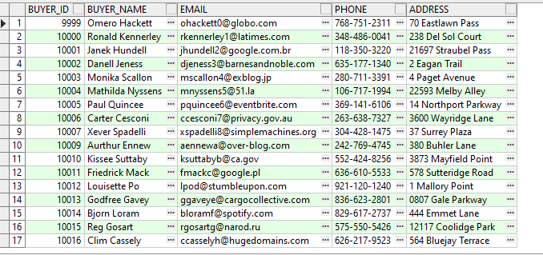

שאילתה שנייה:

במהלך שנות פעילות החנות, האתר צבר רשימה ארוכה של קטגוריות מוצרים, שרבים מהן כבר לא היו רלוונטיות. רשימת הקטגוריות העמוסה מבלבלת משתמשים חדשים ומסבכת את חיפושי המוצרים. החנות החליטה לייעל את הקטגוריות אך רצתה להבטיח שהיא לא תסיר את הקטגוריות שעדיין בשימוש.

שאילתה זו מסירה קטגוריות שאין בהן מוצרים הנמכרים כעת.

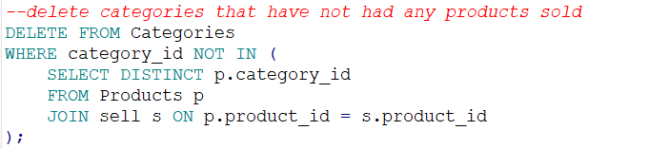

לפני:

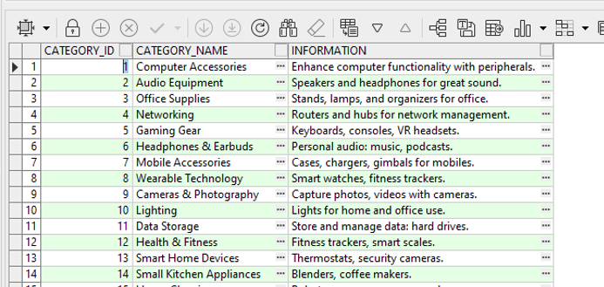

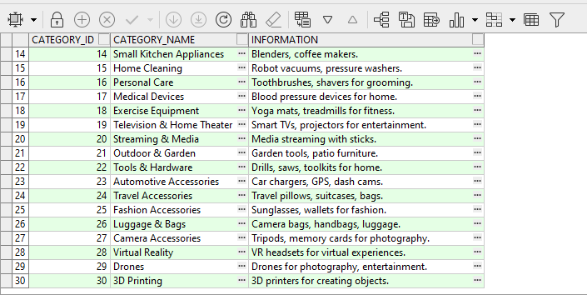

אחרי: אפשר לראות שקטגוריה 3 נמחקה בעקבות אי מכירה של מוצרים

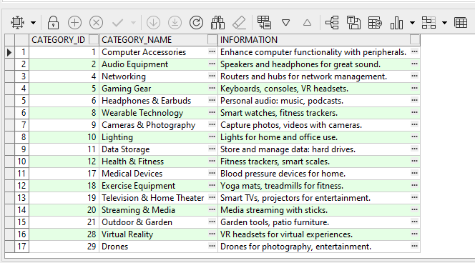

**שאילתות עידכון:**

שאילתה ראשונה:

החנות מגלה שעקב מחסור עולמי בשבבים, עלות אביזרי המחשב תגדל משמעותית. כדי לשמור על רווחיות מבלי לזעזע את הלקוחות בעליית מחירים גדולה פתאומית, החנות החליטה ליישם עלייה הדרגתית של 10% על כל אביזרי המחשב. החנות רוצה לעדכן ביעילות מחירים בכל מלאי אביזרי המחשב שלה, החל מעכברים ומקלדות ועד למצלמות אינטרנט ורכזות USB. החנות רוצה להבטיח שרק מוצרים בקטגוריה ספציפית זו יושפעו מהעליה, ולהותיר את המחירים של שאר המוצרים האחרים ללא שינוי.

שאילתה זו מעלה את המחיר של כל המוצרים בקטגוריית 'אביזרים למחשב' ב-10%.

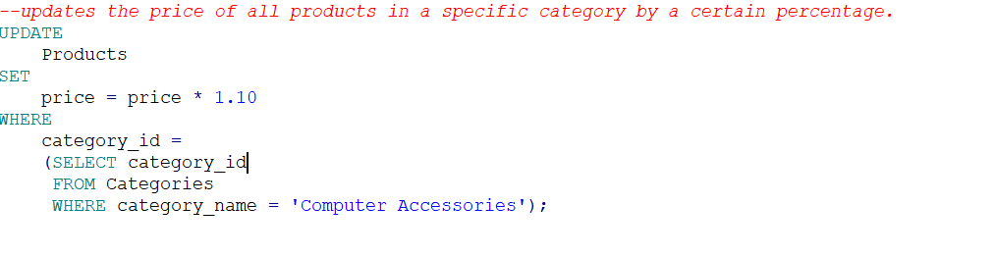

לפני:

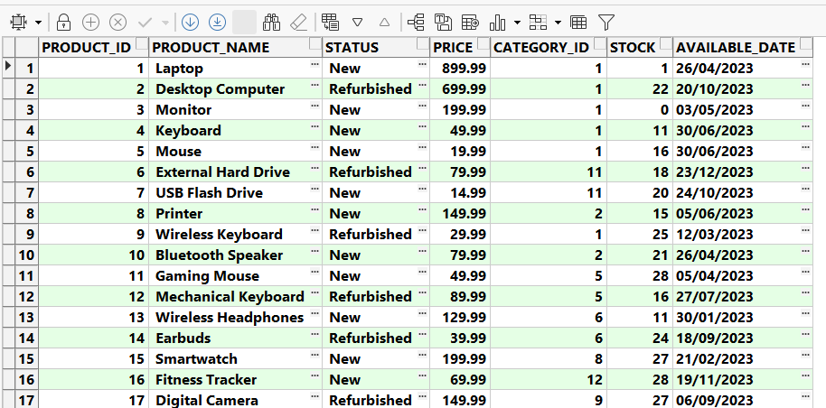

אחרי:

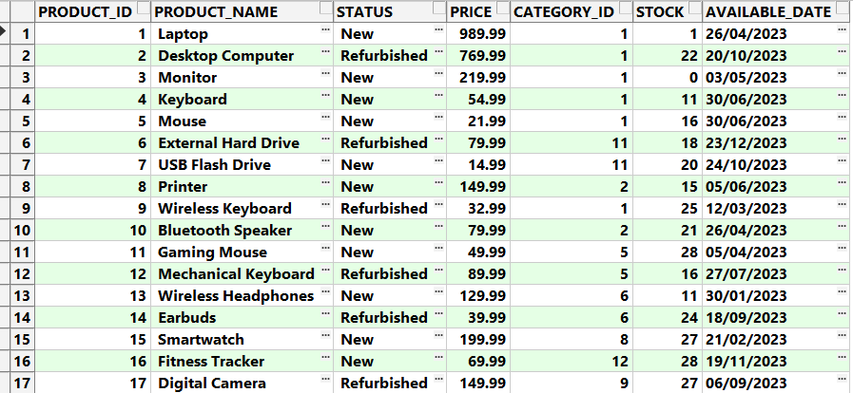

שאילתה שנייה:

קונים שביצעו הזמנה בחודש האחרון והזמינו מוצר יותר מארבע פעמים יקבלו שדרוג למשלוח עד הבית

שאילתה זו מעדכנת את שיטת המשלוח ל'משלוח הביתה' עבור כל ההזמנות שבוצעו במהלך החודש האחרון ואחד מהמוצרים בהזמנה הוזמן יותר מארבע פעמים.

*--updates the delivery method to 'home delivery' for all orders placed in the last month and bought more than 4 items for one of the order products*

UPDATE

OrderDetails OD

SET

delivery_method = 'home delivery'

WHERE

OD.order_id IN (

SELECT order_id

FROM Orders o

join include_products ip ON ip.order_id = o.oreder_id

WHERE o.order_date >= TRUNC(SYSDATE, 'MM') - INTERVAL '1' MONTH AND ip.quantity > 4 *--trunc cut the date for a specific format of date here first day of the curr month*

*-- interval = jump back one month*

);

לפני:

הזמנה שנוספה למערכת זה עתה

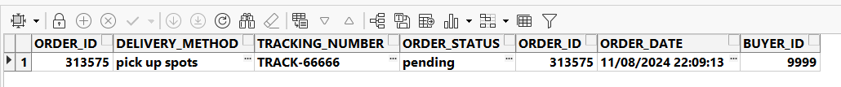

אחרי :



**שאילתות עם פרמטרים**

1. שאילתה מחזירה מוצרים לפי קטגוריה מסוימת עם list של שמות על הקטגוריות כאשר קטגוריה היא פרמטר שנלקח מרשימת הקטגוריות

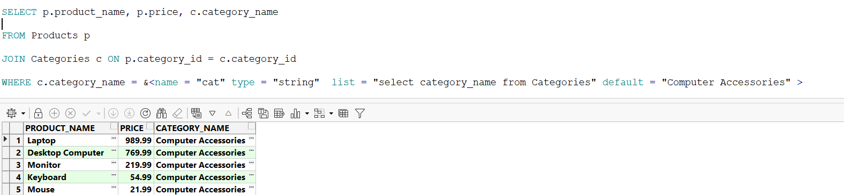

**2.**שאילתה מחזירה את כל ההזמנות שבוצעו בטווח תאריכים מסוים כאשר התאריכים הם פרמטרים

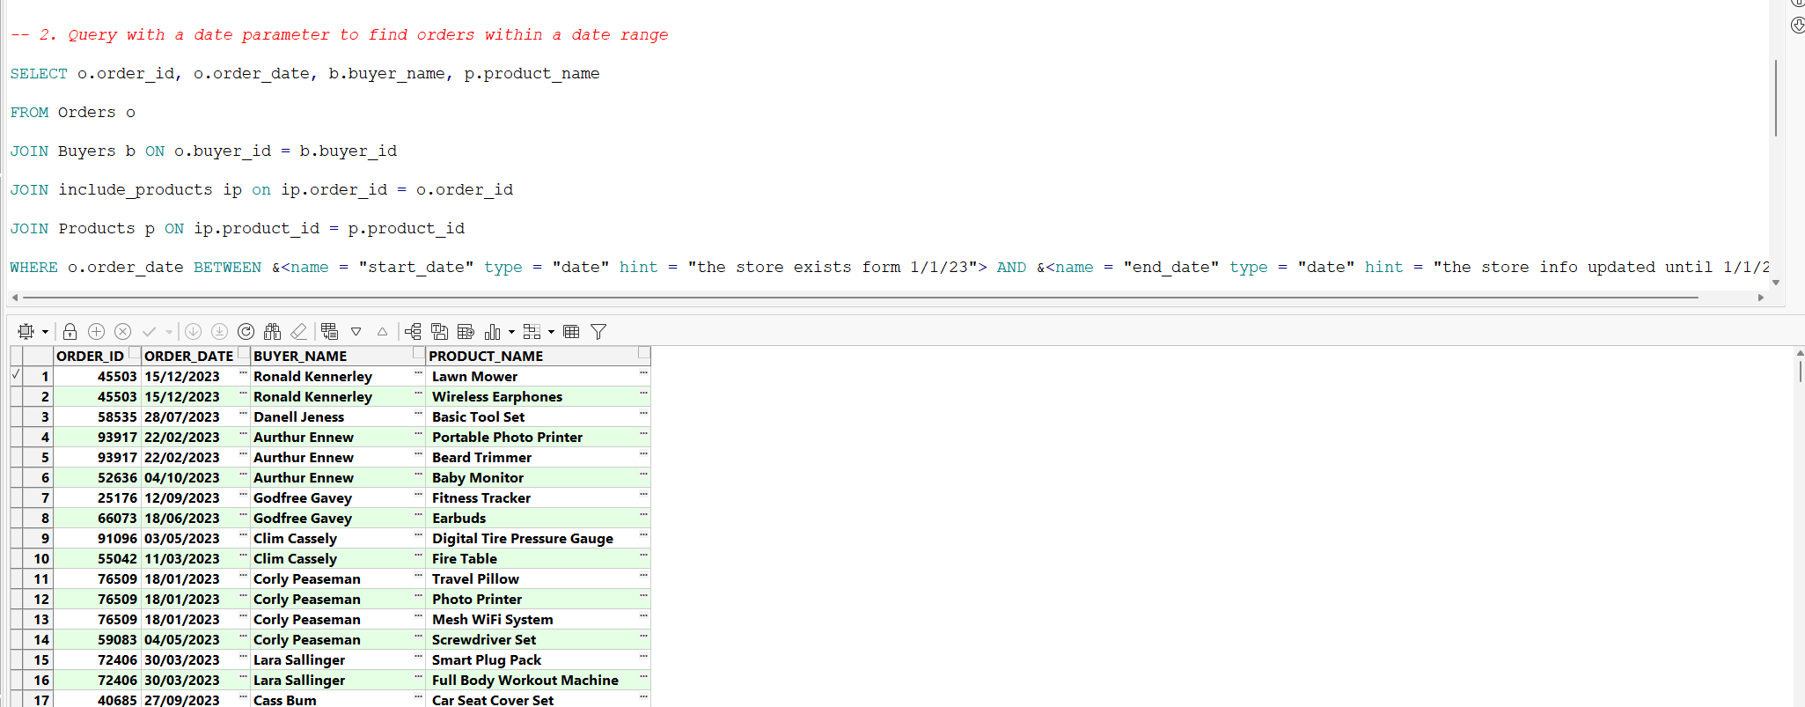

**3.**חיפוש מוכר לפי תבנית מסוימת , שתתקבל תהיה של כל מוכר שעומד בתבנית .

הפרמטר הוא תבנית

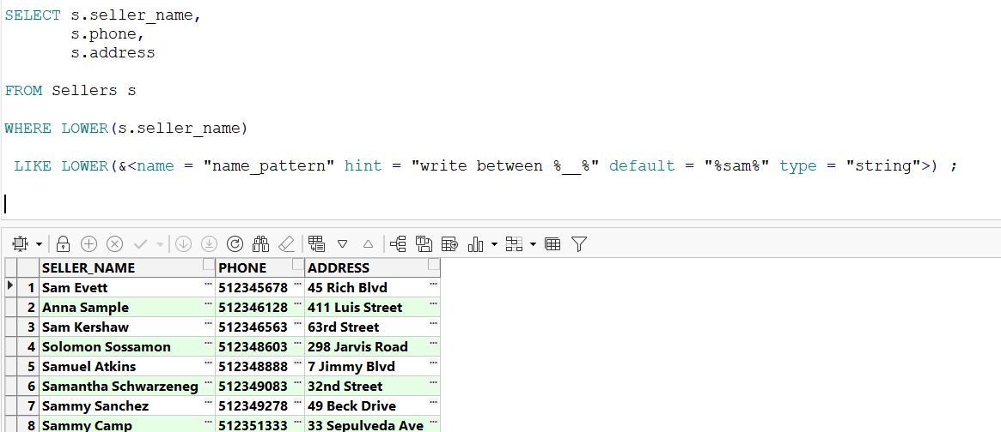

**4.**שאילתה שמחזירה ביקורות לפי קטגוריה מסוימת החל מדירוג מסוים והחל מתאריך מסוים.

הפרמטרים הם דירוג,קטגוריה,תאריך

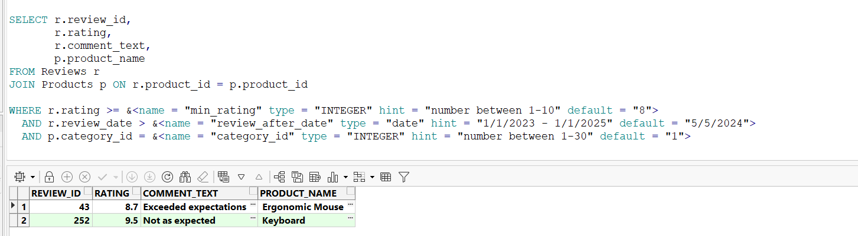

**אילוצים**

**אילוץ ראשון** – הגבלת אורך העמודה של buyer_id בטבלה buyers למינימום של ארבע ספרות

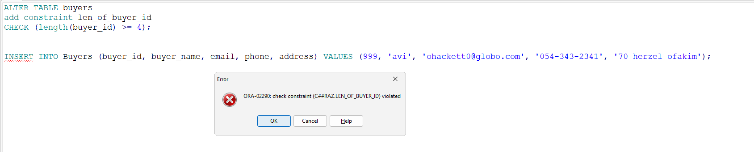

**אילוץ שני** – אין אפשרות להוסיף הזמנה עם תאריך הזמנה שקדם לתאריך הקמת החנות

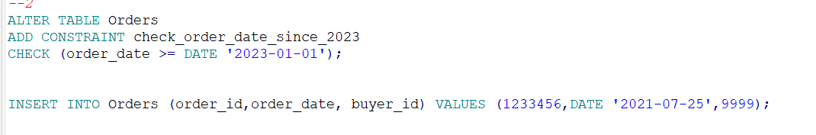

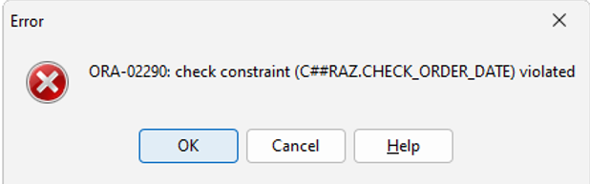

**אילוץ שלישי** – אין אפשרות להוסיף קטגוריה חדשה של מוצרים ללא תיאור הקטגוריה information

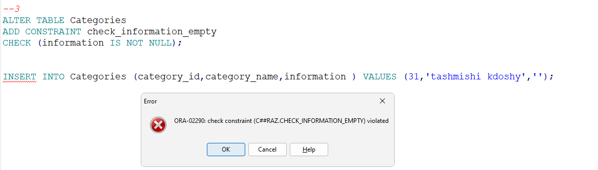

**חלק שלישי**

**תכנות SQL/PL**

**פרוצדורה ראשונה**

הפרוצדורה תרוץ על רשימת עם הקונים עם CURSER החל מתאריך מסויים שינתן כפרמטר

לכל קונה שרכש מוצר יותר מחמש פעמים יקבל הנחה של עשרה אחוזים

לאחר מכן התוכנית תדפיס את שמות הקונים ואת המחיר שישלמו לפני ההנחה אם ניתנה להם ואחרי ההנחה

*--checks if a buyer has ordered more than 5 items, applies a 10% discount,*

*-- and then prints the buyer's name along with the original and discounted prices*

*-- exlicit cursor , loop ,excepetion , conditions*

CREATE OR REPLACE PROCEDURE ApplyDiscountAndPrint (

p_order_date IN DATE

) IS

CURSOR order_cursor IS

SELECT b.buyer_id, b.buyer_name, o.order_id, p.product_id, ip.quantity, p.price

FROM Orders o

JOIN include_products ip ON o.order_id = ip.order_id

JOIN Buyers b ON o.buyer_id = b.buyer_id

JOIN Products p ON ip.product_id = p.product_id

WHERE o.order_date >= p_order_date;

v_buyer_name Buyers.buyer_name%TYPE;

v_buyer_id Buyers.buyer_id%TYPE;

v_order_id Orders.order_id%TYPE;

v_product_id Products.product_id%TYPE;

v_quantity INT;

v_price NUMBER(10, 2);

v_total_price NUMBER(10, 2);

v_discounted_price NUMBER(10, 2);

v_discount_rate NUMBER := 0.1; *-- 10% discount*

v_empty_cursor BOOLEAN := TRUE;

BEGIN

IF p_order_date < TO_DATE('01/01/2023', 'DD/MM/YYYY') THEN

RAISE_APPLICATION_ERROR(-20001, 'invalid date ' || TO_CHAR(p_order_date, 'DD/MM/YYYY'));

END IF;

OPEN order_cursor;

LOOP

FETCH order_cursor INTO v_buyer_id, v_buyer_name, v_order_id, v_product_id, v_quantity, v_price;

EXIT WHEN order_cursor%NOTFOUND;

v_empty_cursor := FALSE;*-- if we got here the curser is not empty*

*-- Calculate total price for the order*

v_total_price := v_quantity * v_price;

*-- Apply discount if quantity is greater than 5*

IF v_quantity > 5 THEN

v_discounted_price := v_total_price * (1 - v_discount_rate);

ELSE

v_discounted_price := v_total_price; *-- No discount*

END IF;

*-- Print buyer's name and price details*

DBMS_OUTPUT.PUT_LINE('Buyer: ' || v_buyer_name);

DBMS_OUTPUT.PUT_LINE('Original Price: ' || v_total_price);

DBMS_OUTPUT.PUT_LINE('Discounted Price: ' || v_discounted_price);

DBMS_OUTPUT.PUT_LINE('-------------------------');

END LOOP;

*-- Check if cursor was empty and raise an error if true*

IF v_empty_cursor THEN

RAISE_APPLICATION_ERROR(-20002, 'No orders found for the given date.');

END IF;

CLOSE order_cursor;

EXCEPTION

WHEN OTHERS THEN

DBMS_OUTPUT.PUT_LINE('Error: ' || SQLERRM);

END ApplyDiscountAndPrint;

אם הכנסנו כפרמטר תאריך שהוא לא תקין נקבל חריגה

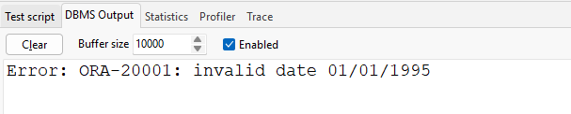

אם הקורסור לא מצא שום שורה תואמת תופיע חריגה

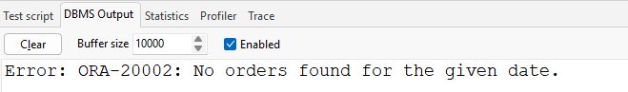

**פונקציה ראשונה**

הפונקציה תקבל דירוג כפרמטר וטווח תאריכים ותחזיר את רשימת המוכרים שקיבלו על המוצרים שלהם ביקורות עם דירוג נמוך מתחת לדירוג שניתן כפרטמר בטווח תאריכים מסוים

*--function that receives a rating as a parameter and returns a list of sellers*

*-- who have products with ratings below the given rating between the range of the param dates*

*-- refcursor ,exception*

CREATE OR REPLACE FUNCTION GetSellersWithLowRatedProducts(

p_rating IN NUMBER,

p_start_date IN DATE,

p_end_date IN DATE

) RETURN SYS_REFCURSOR IS

v_sellers SYS_REFCURSOR;

BEGIN

IF p_rating < 1 OR p_rating > 5 THEN

RAISE_APPLICATION_ERROR(-20002, 'Invalid rating. Rating must be between 1 and 5.');

ELSIF p_start_date > p_end_date THEN

RAISE_APPLICATION_ERROR(-20003, 'Invalid date range. Start date must be before end date.');

END IF;

OPEN v_sellers FOR

SELECT DISTINCT s.seller_id, se.seller_name, AVG(r.rating) OVER (PARTITION BY p.product_id) AS avg_rating

FROM Reviews r

JOIN Products p ON r.product_id = p.product_id

JOIN sell s ON p.product_id = s.product_id

JOIN sellers se ON s.seller_id = se.seller_id

WHERE r.rating < p_rating

AND r.review_date BETWEEN p_start_date AND p_end_date;

RETURN v_sellers;

EXCEPTION

WHEN OTHERS THEN

DBMS_OUTPUT.PUT_LINE('Error: ' || SQLERRM);

RETURN NULL;

END GetSellersWithLowRatedProducts;

אם המשתמש ישלח בתור פרמטר של דירוג מספר קטן מ1 או גדול מ5 הוא יקבל חריגה וכן תאריכים מוקדם לפני מאוחר

דוגמה

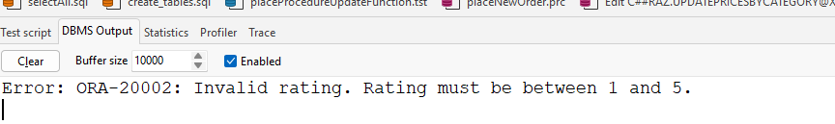

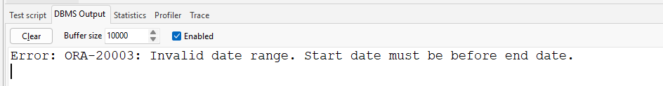

**תוכנית ראשית שתקרא לפרוצדורה הראשונה ApplyDiscountAndPrint ולפונקציה הראשונה**

**GetSellersWithLowRatedProducts**

התוכנית תשתמש בREFCURSER כדי להדפיס את כל שמות הקונים עם ביקורות נמוכות

שחזרו מהפונקציה

*-- main to apply discount and print buyer information, and get sellers with low-rated products*

*-- Declare local variables and cursors*

DECLARE

v_sellers SYS_REFCURSOR; *-- Cursor for fetching sellers with low-rated products*

v_seller_id INT;

v_seller_name VARCHAR2(50);

v_avg_rating NUMBER(10, 2);

v_empty_cursor BOOLEAN := TRUE; *-- Flag to check if cursor is empty*

BEGIN

*-- Enable DBMS_OUTPUT with a buffer size of 1,000,000 bytes*

DBMS_OUTPUT.ENABLE(1000000);

ApplyDiscountAndPrint(p_order_date => :p_order_date);

DBMS_OUTPUT.PUT_LINE('***********************************************************************************************');

*-- Call the GetSellersWithLowRatedProducts function to get sellers with products rated below 3*

*-- with reviews within the date range from '2023-01-01' to '2025-01-01'*

v_sellers := GetSellersWithLowRatedProducts(3, TO_DATE('2023-01-01', 'YYYY-MM-DD'), TO_DATE('2025-01-01', 'YYYY-MM-DD'));

LOOP

FETCH v_sellers INTO v_seller_id, v_seller_name, v_avg_rating;

EXIT WHEN v_sellers%NOTFOUND;

*-- If we reach here, the cursor is not empty*

v_empty_cursor := FALSE;

DBMS_OUTPUT.PUT_LINE('Seller ID: ' || v_seller_id || ', Name: ' || v_seller_name || ', Average Rating: ' || v_avg_rating);

END LOOP;

IF v_empty_cursor THEN

DBMS_OUTPUT.PUT_LINE('No sellers found with low-rated products.');

END IF;

CLOSE v_sellers;

EXCEPTION

WHEN OTHERS THEN

DBMS_OUTPUT.PUT_LINE('Error: ' || SQLERRM);

END;

דוגמאות ריצה

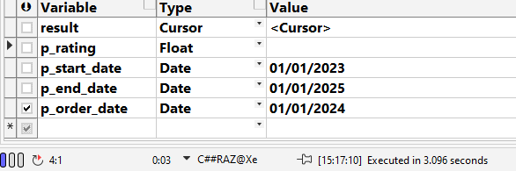

חלק מרשימת הקונים שחלקם קיבלו הנחה

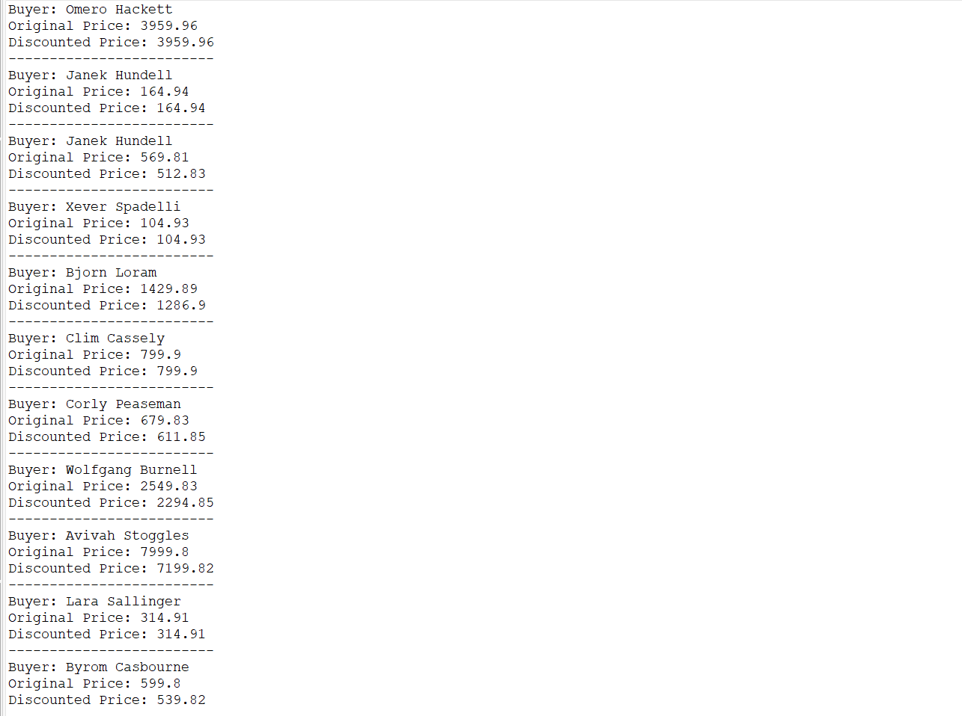

וחלק מרשימת המוכרים שקיבלו דירוג נמוך מ3

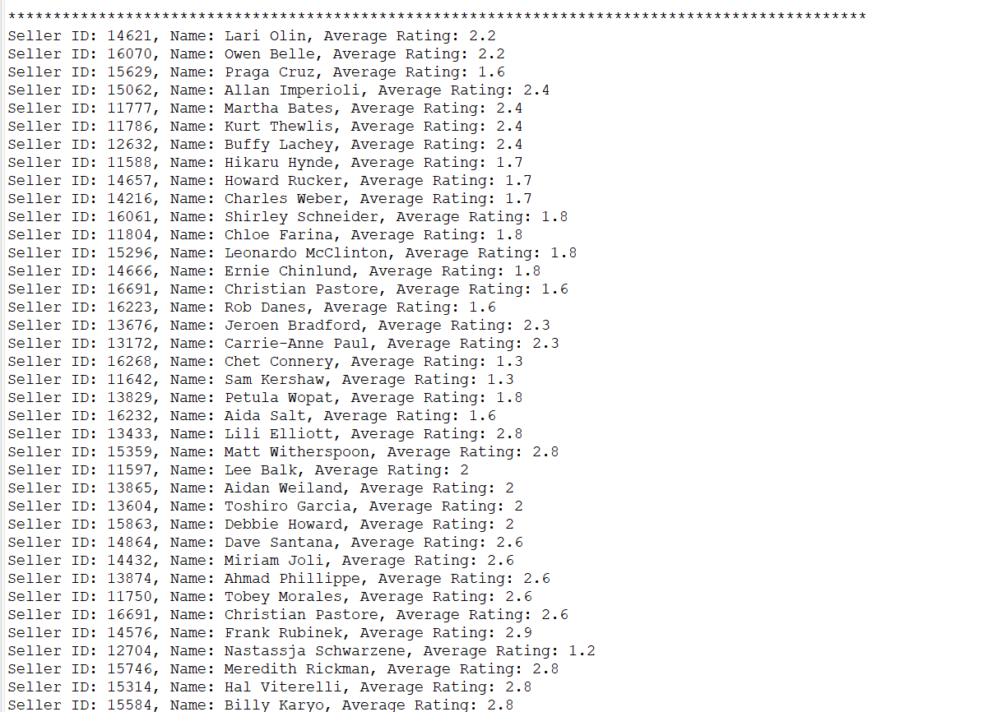

**פרוצדורה שנייה**

מבצעת הזמנה חדשה עם רשימה של מספר מוצרים ורשימה נוספת של כמות הזמנות מכל מוצר אם המלאי של המוצר לא תואם את ההזמנה חריגה תופיע אחרת תתוסף הזמנה חדשה שבכל איטרציה של הלולאה תתוסף להזמנה המוצר הנוסף שנמצא ברשימת ההזמנות והמלאי של כל מוצר שהוזמן יתעדכן ואם לא תהיה שום בעיה יתבצע COMMIT למסד הנתונים

אחרת נבצע rollback למצב הקודם של בסיס הנתונים שנשמר בsavepoint

CREATE OR REPLACE PROCEDURE PlaceNewOrder (

buyerId IN INT,

orderId IN INT,

orderDate IN DATE,

trackingNumber IN VARCHAR2,

products IN SYS.ODCINUMBERLIST, *-- Input parameter: List of product IDs (collection of numbers)*

quantities IN SYS.ODCINUMBERLIST *-- Input parameter: List of quantities (collection of numbers)*

) IS

v_product_id INT; *-- Local variable*

v_quantity INT;

v_stock INT;

BEGIN

*-- Check if the buyer exists using EXISTS*

BEGIN

SELECT 1

INTO v_product_id

FROM Buyers

WHERE buyer_id = buyerId;

EXCEPTION

WHEN NO_DATA_FOUND THEN

RAISE_APPLICATION_ERROR(-20002, 'Buyer with ID ' || buyerId || ' does not exist.');

END;

SAVEPOINT sp_before_order; *-- Savepoint to allow rollback in case of errors*

INSERT INTO OrderDetails (order_id, delivery_method, tracking_number,Order_Status)

VALUES (orderId, 'home delivery', trackingNumber,'pending');

INSERT INTO OrderDetails (order_id, delivery_method, tracking_number)

VALUES (orderId, 'home delivery', trackingNumber);

*-- Loop through each product in the products list*

FOR i IN 1 .. products.COUNT LOOP

v_product_id := products(i); *-- Get the current product ID from the list*

v_quantity := quantities(i); *-- Get the current quantity from the list*

*-- Check stock*

SELECT p.stock

INTO v_stock

FROM Products p

WHERE p.product_id = v_product_id; *-- Query to get the stock of the current product*

*-- If there is not enough stock, raise an error*

IF v_stock < v_quantity THEN

RAISE_APPLICATION_ERROR(-20001, 'Insufficient stock for product ' || v_product_id);

END IF;

INSERT INTO include_products (order_id, product_id, quantity)

VALUES (orderId, v_product_id, v_quantity);

UPDATE Products

SET stock = stock - v_quantity

WHERE product_id = v_product_id;

END LOOP;

*-- Commit transaction*

COMMIT; *-- Commit the transaction if all operations succeed*

EXCEPTION

WHEN OTHERS THEN

*-- Rollback to savepoint in case of error*

ROLLBACK TO sp_before_order; *-- Rollback to the savepoint if any error occurs*

RAISE; *-- Re-raise the exception to propagate the error*

END PlaceNewOrder;

אם הקונה לא נמצא בטבלת הקונים תתבצע חריגה

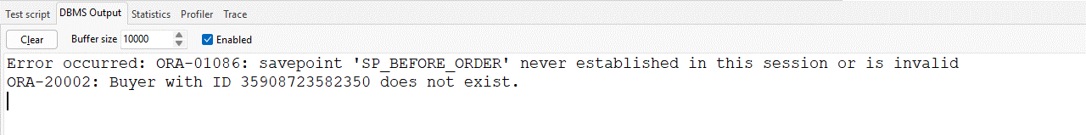

אם כמות המוצרים בהזמנה תעלה על כמות המלאי של המוצר תעלה חריגה :

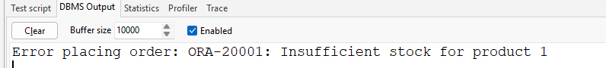

דוגמת ריצה

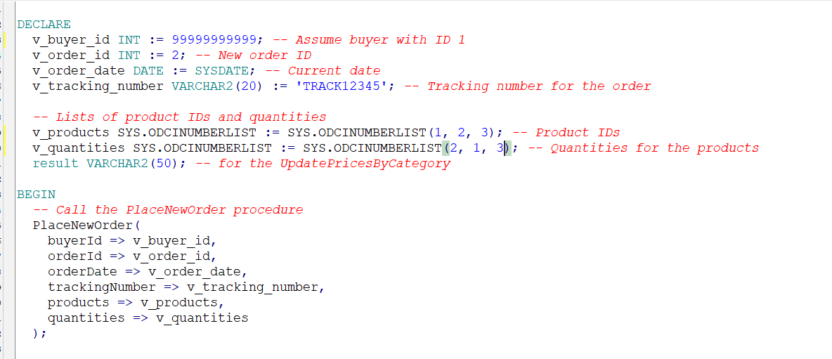

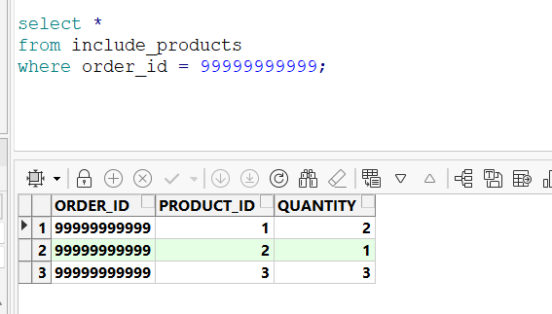

**פונקציה שנייה**

בעקבות עליית מחירים בשוק נצטרך להעלות את המחיר של מוצרים ממחלקה מסוימת שנכנסו לחנות החל מתאריך מסויים שינתן לפוקנציה ביחד עם הקטגוריה ,הפונקציה תעלה את המחיר של כל המוצרים בקטגוריה בחמישה אחוזים ותדווח לנו את כמות המוצרים שעודכנו

CREATE OR REPLACE FUNCTION UpdatePricesByCategory (

startDate IN DATE,

categoryId IN INT

) RETURN VARCHAR2 IS

CURSOR productCursor IS

SELECT product_id, price

FROM Products

WHERE category_id = categoryId AND available_date >= startDate;

productRecord productCursor%ROWTYPE;

updatedCount INT := 0;

BEGIN

*-- Check if any products were updated*

IF categoryId < 0 THEN

RAISE_APPLICATION_ERROR(-20004, 'invalid category');

END IF;

*-- Open the cursor*

OPEN productCursor;

*-- Loop through each product*

LOOP

FETCH productCursor INTO productRecord;

EXIT WHEN productCursor%NOTFOUND;

*-- Update the product price by 5%*

UPDATE Products

SET price = price * 1.05

WHERE product_id = productRecord.product_id;

*-- Increment the count of updated products*

updatedCount := updatedCount + 1;

END LOOP;

*-- Close the cursor*

CLOSE productCursor;

*-- Check if any products were updated*

IF updatedCount = 0 THEN

RAISE_APPLICATION_ERROR(-20004, 'No products found for the given category and date range.');

END IF;

*-- Return a success message with the number of updated products*

RETURN 'Updated ' || updatedCount || ' products successfully.';

EXCEPTION

WHEN OTHERS THEN

*-- Handle other unexpected errors*

RAISE_APPLICATION_ERROR(-20003, 'An unexpected error occurred: ' || SQLERRM);

END UpdatePricesByCategory;

חריגה : אם המשתמש הכניס קטגוריה לא תקפה

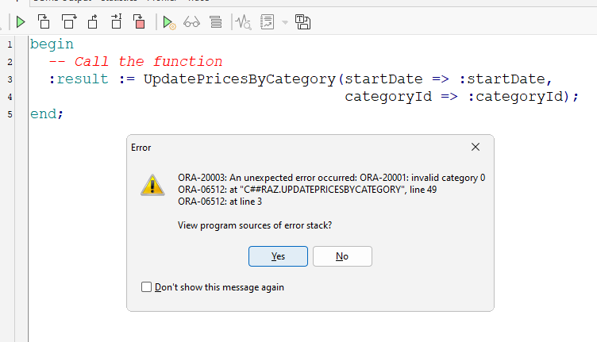

חריגה שנייה : אם לא קיימים מוצרים בטגוריה מסויימת החל מתאריך מסויים

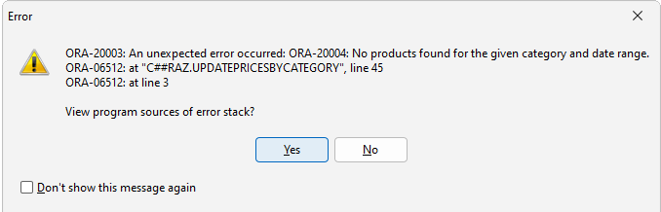

דוגמת הרצה:

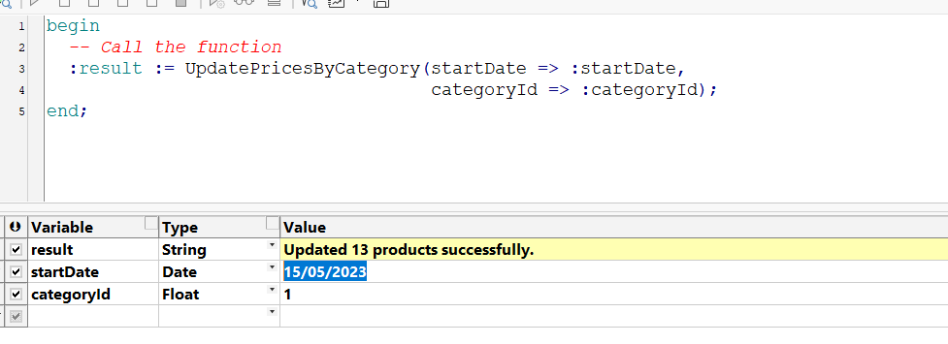

לפני העדכון :

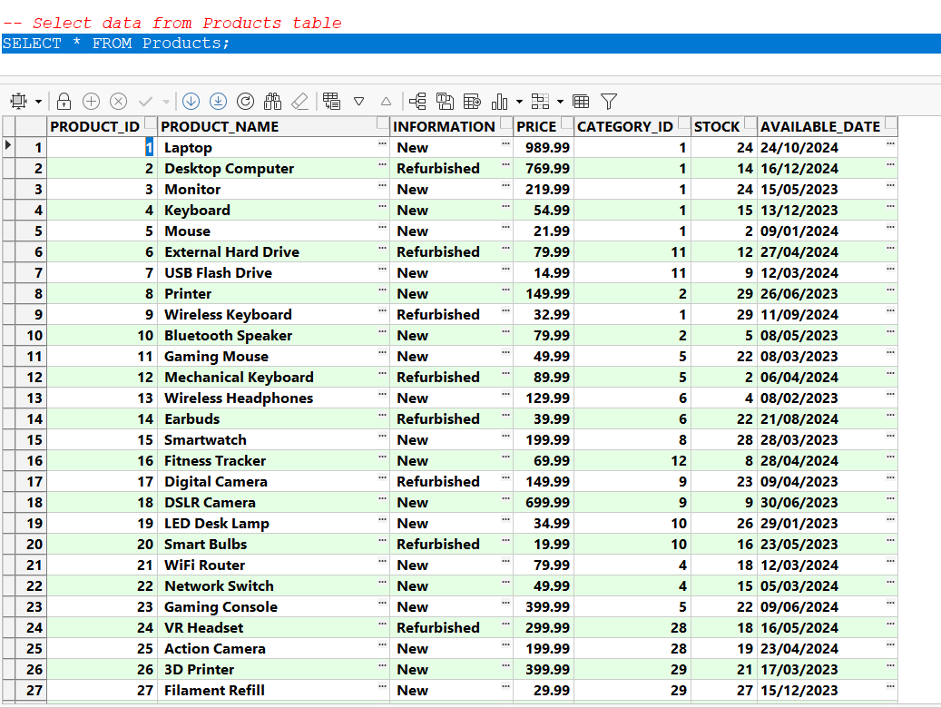

אחרי העדכון :

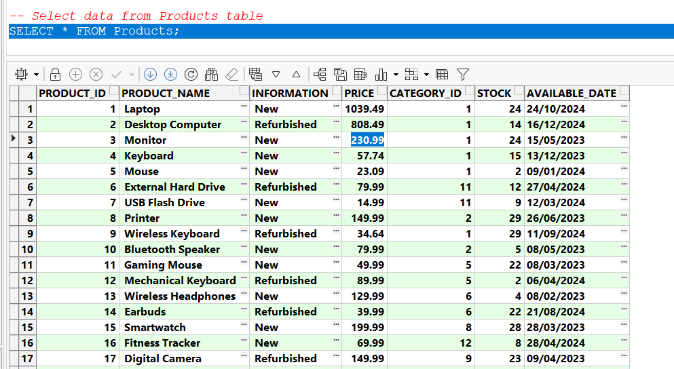

**תוכנית ראשית שקוראת לפרוצדורה PlaceNewOrder ו UpdatePricesByCategory**

DECLARE

v_buyer_id INT := 35908723582350; *-- Assume buyer with ID 1*

v_order_id INT := 99999999999; *-- New order ID*

v_order_date DATE := SYSDATE; *-- Current date*

v_tracking_number VARCHAR2(20) := 'TRACK12345'; *-- Tracking number for the order*

*-- Lists of product IDs and quantities*

v_products SYS.ODCINUMBERLIST := SYS.ODCINUMBERLIST(1, 2, 3); *-- Product IDs*

v_quantities SYS.ODCINUMBERLIST := SYS.ODCINUMBERLIST(2, 1, 3); *-- Quantities for the products*

result VARCHAR2(50); *-- for the UpdatePricesByCategory*

BEGIN

*-- Call the PlaceNewOrder procedure*

PlaceNewOrder(

buyerId => v_buyer_id,

orderId => v_order_id,

orderDate => v_order_date,

trackingNumber => v_tracking_number,

products => v_products,

quantities => v_quantities

);

*-- Output success message*

DBMS_OUTPUT.PUT_LINE('Order placed successfully.');

:result := UpdatePricesByCategory(startDate => :startDate,

categoryId => :categoryId);

DBMS_OUTPUT.PUT_LINE(result);

END;